**集中控制器功能（S2版）说明书**

1. **产品说明**

智能化公交电子站牌是公共交通智能出行的基本需要和先决条件，在智慧城市智能出行中扮演着举足轻重的角色。而集中控制器（控制系统）是智能电子站牌主子设备的控制枢纽，利于集中化进行管理，不仅能降低90%的功耗，而且还能减轻上层服务器层管理压力。

它集成了有线/无线通讯、TTS语音系统、箱体温湿度震动环境监测与控制，显示屏供电及工作状态监测与管理、电子站牌照明开关管理、门禁监测及远程开关门管理、水位监测管理、震动监测管理、故障回传管理、充电状态监测与管理、WiFi/蓝牙通讯控制等多种接口，可远程升级系统固件，保证智能化电子站牌发布信息的准确性及系统运行的稳定性。

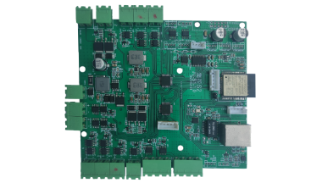

电子站牌集中管理系统拓扑图

1. **产品特性**

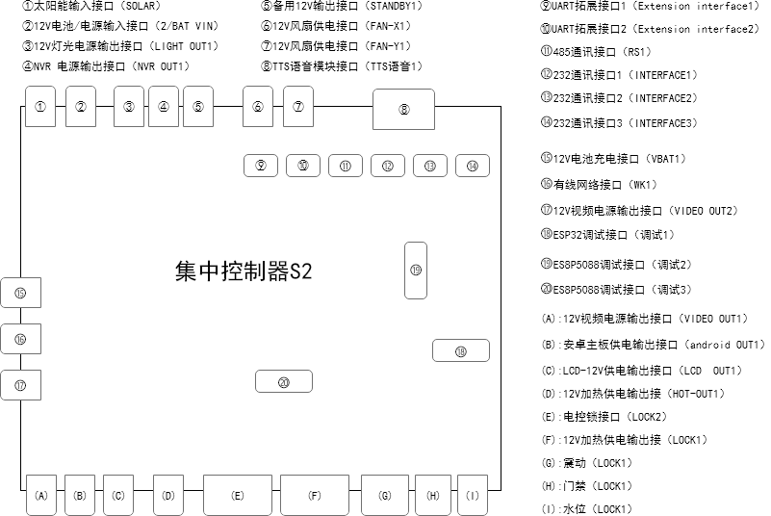

|  |  |
| --- | --- |
| 主要硬件指标 | |
| 主CPU | Xtensa® 32-bit LX6 MCU |
| 从CPU | ES8P5088 |
| 操作系统 | Linux |
| TTS | 内置TTS语音功能 |
| 充电 | 支持市电蓄电池充放电功能，应急供电切换功能 |
| 网络 | RJ45标准接口，十兆/百兆自适应以太网接口,RS232标准接口；  具备蓝牙+wifi模块，支持wi-fi 802.11b/b/n协议，支持蓝牙4.0协议 |
| 接口设备 | 10路12V直流电源控制  2路12V电控锁驱动接口  预留1路12V直流输出/控制  1路太阳能输入接口  1路NVR电源输入接口  1路安卓主板供电输入接口  3路RS232接口，1路RS485接口  2路UART拓展接  2路ES8P5088调试接口  1路ESP32调试接口  1路TTS语音接口  1路有限网络接口 |
| 温湿度 | 板载2路温湿度检测， |
| 水位 | 两路外接水位传感器接口 |
| 震动 | 两路外接震动传感器接口 |
| 指示灯 | RJ45网口指示灯，电源指示灯， |
| 电源 | 12V-14V电源输入/24V-28V太阳能输入 |
| 功耗 | 典型功耗0.8W（无外设） |